Изображение выглядит как текст, рукописный текст, бумага, Шрифт

Содержимое, созданное искусственным интеллектом, может быть неверным.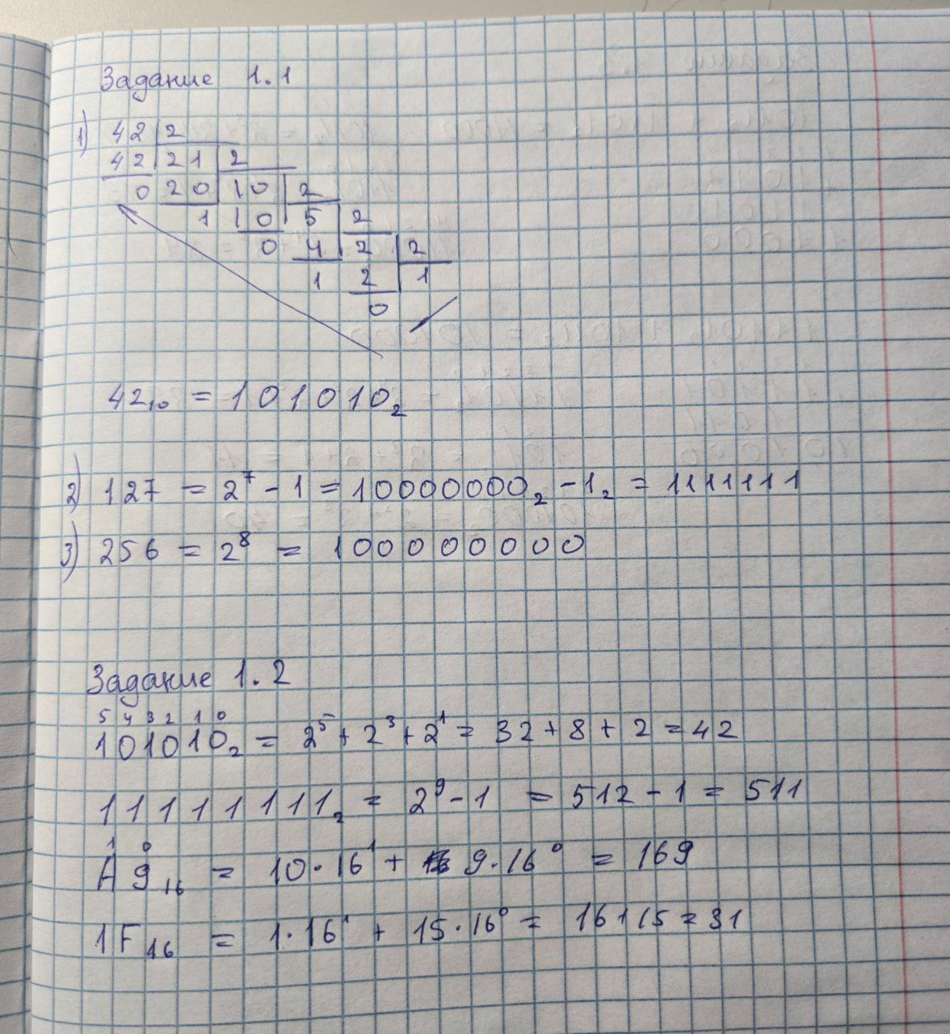

Изображение выглядит как текст, рукописный текст, блокнот, бумага

Содержимое, созданное искусственным интеллектом, может быть неверным.